Отладка программных модулей и обработка исключений

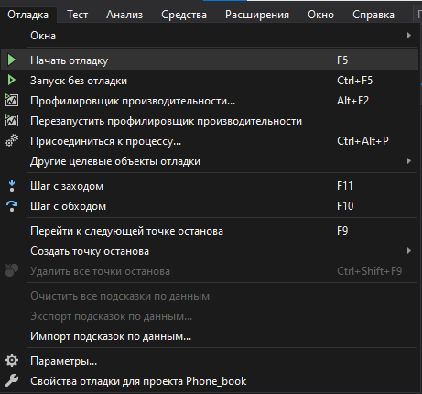

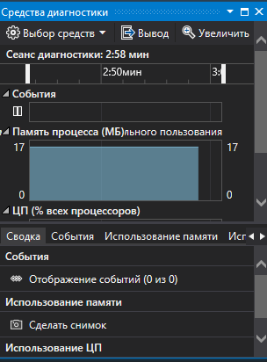

Заполняем логин/пароль в форме регистрации, не открывая OpenServer. Возникает исключение.

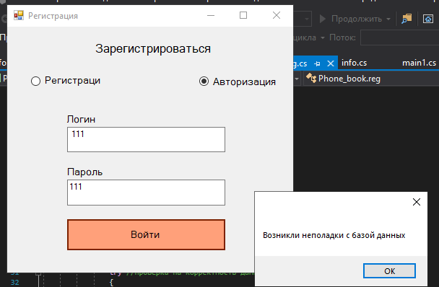

Рисунок 1 – Исключение из-за не нахождения БД

Введём некорректные данные в поля

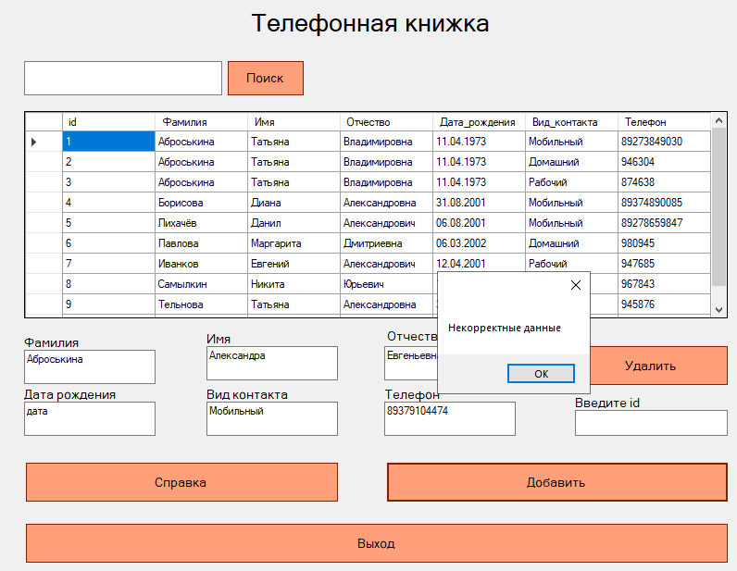Рисунок 2 – Вывод исключения из-за даты (добавление данных)

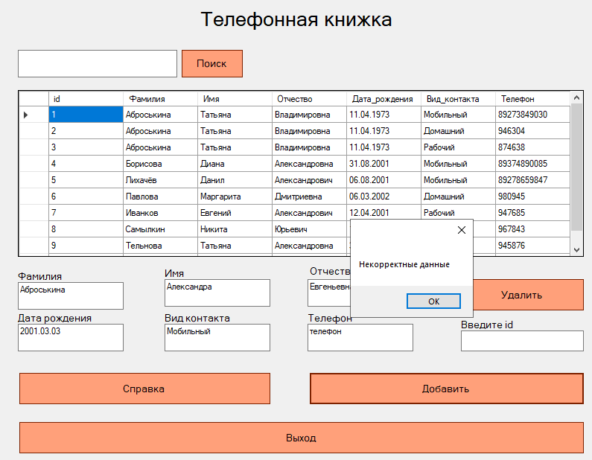

Рисунок 3 – Вывод исключения из-за символов в текстбоксе с телефоном (добавление данных)

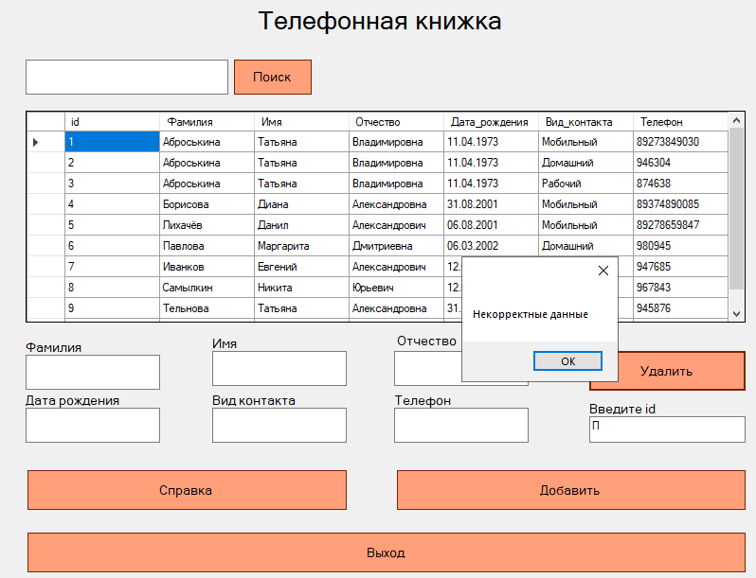

Рисунок 4 – Вывод исключения из-за символов в текстбоксе с id (удаление данных)